Offision 4.5.16-20627
カレンダーがついに検索できます。件名・リソース・予約番号で探し、エクスポートする列を選び、フロアを平らに。
2026-09-15 · https://offision.com/help/ja/release-notes/4.5.16-20627/

日付がわからなくても予約を見つける
管理カレンダーは一度に一つの期間を描きます。「いま誰かがメールで言ってきている予約はどこか」には向かない形で、探す前に日付を知っている必要がありました。これからはヘッダー右上に検索ピルがあり、入力すると 予約・主催者・リソース の見出しで候補が出ます。同僚が伝えてきた番号を貼り付ければ直行します。BK0042、bk42、#42、42 はどれも同じ予約として読まれ、番号はシリーズ全体のものなので、すべての日付が見つかります。Enter を押すとグリッドが一致の一覧に変わり、上にチップと件数が並びます。
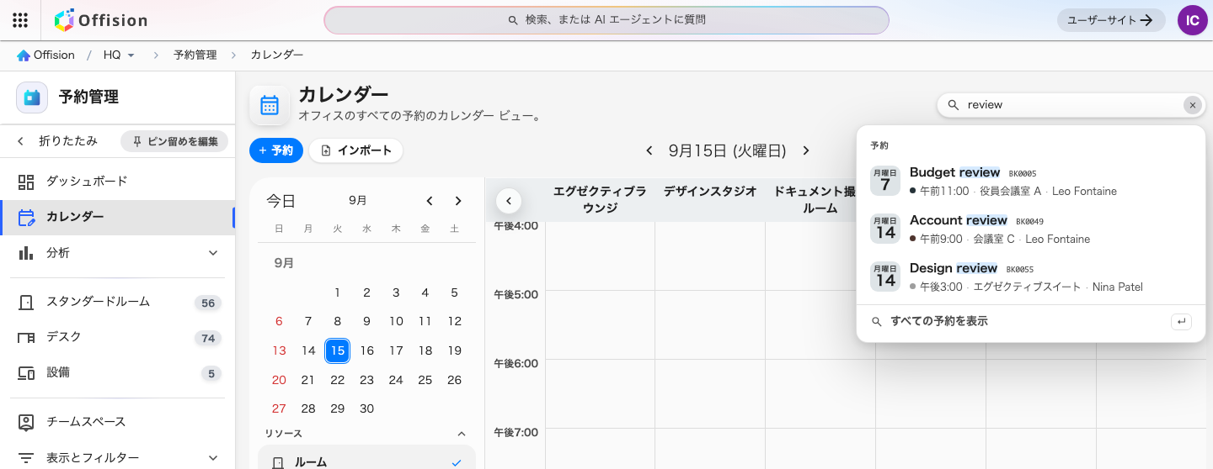
日付がわからなくても予約を見つける
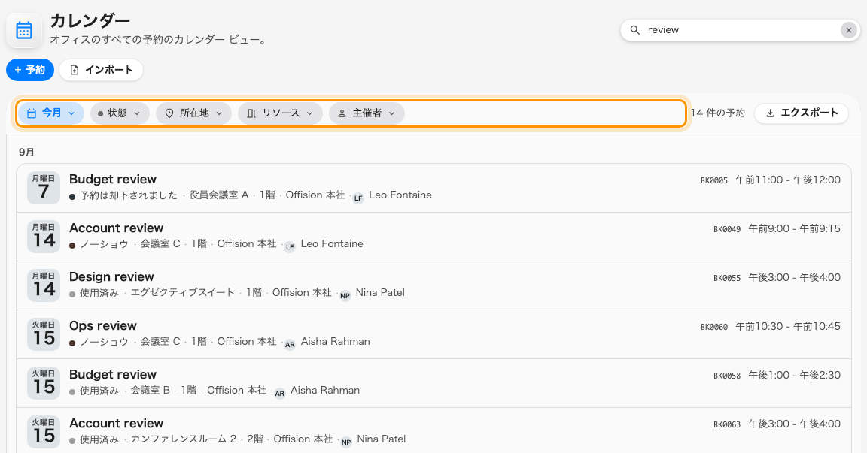
日付がわからなくても予約を見つける
Where in Offision: admin app → booking/calendar (カレンダー)

エクスポートする列を先に選ぶ
予約のエクスポートは決まった形の表を渡すだけで、いらない列はあとから消していました。これからは左に選択肢、右に生きた表が並び、考えを変えるたびに描き直されます。行をリソース単位にするか予約単位にするかを決め、期間を名前の付いた範囲から取り、予約・リソース・時間・チェックイン・主催者・ホスト・出席者、そして自社のフォームが尋ねる項目の列をオンオフします。行をドラッグすれば並び順が変わり、右の表の見出しをクリックすればその列が落ちます。選択はまとめ方ごとに記憶されます。レポートは一度に 2 か月まで。この上限はプレビューではなくダウンロードに掛かります。
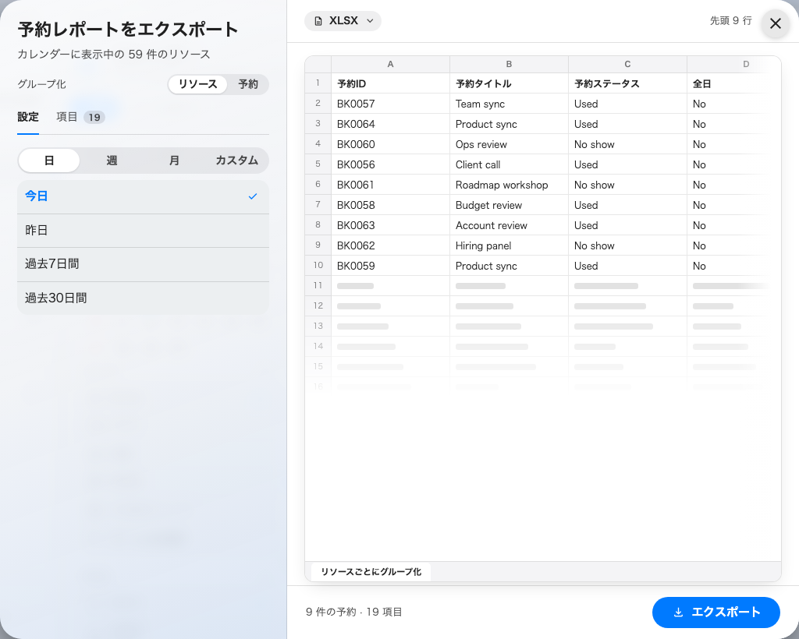
エクスポートする列を先に選ぶ
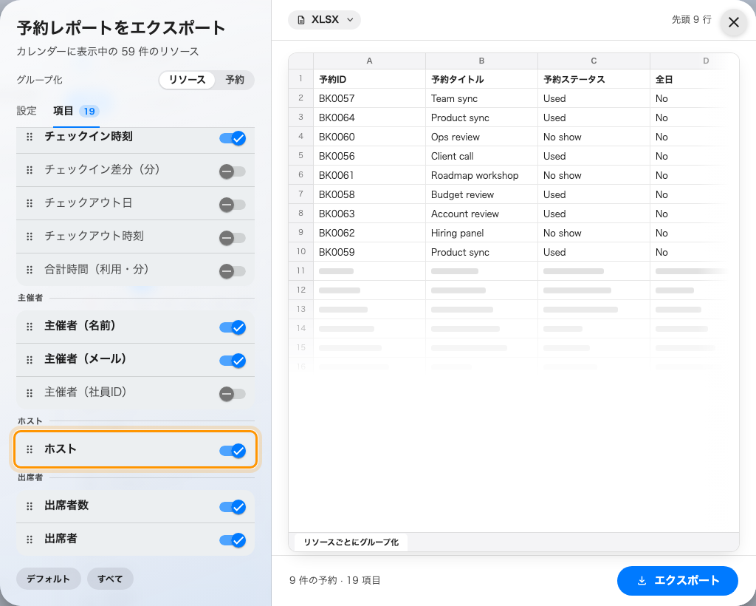
エクスポートする列を先に選ぶ
Where in Offision: admin app → booking/calendar (カレンダー)

来訪にも同じ検索とエクスポート
来訪者カレンダーにも同じ二つの問題があり、同じ二つの答えが付きました。検索ピルは来訪者、招待者、ビル、ルーム、訪問目的に一致し、どれか一つで来訪が見つかります。Enter を押せばチップと件数の付いた一覧になります。エクスポートは行をビル単位・ルーム単位・来訪単位でまとめ、招待者、来訪者、自社の来訪フォーム項目を列として選べます。先に検索しておけば、その条件がそのままダイアログに引き継がれます。
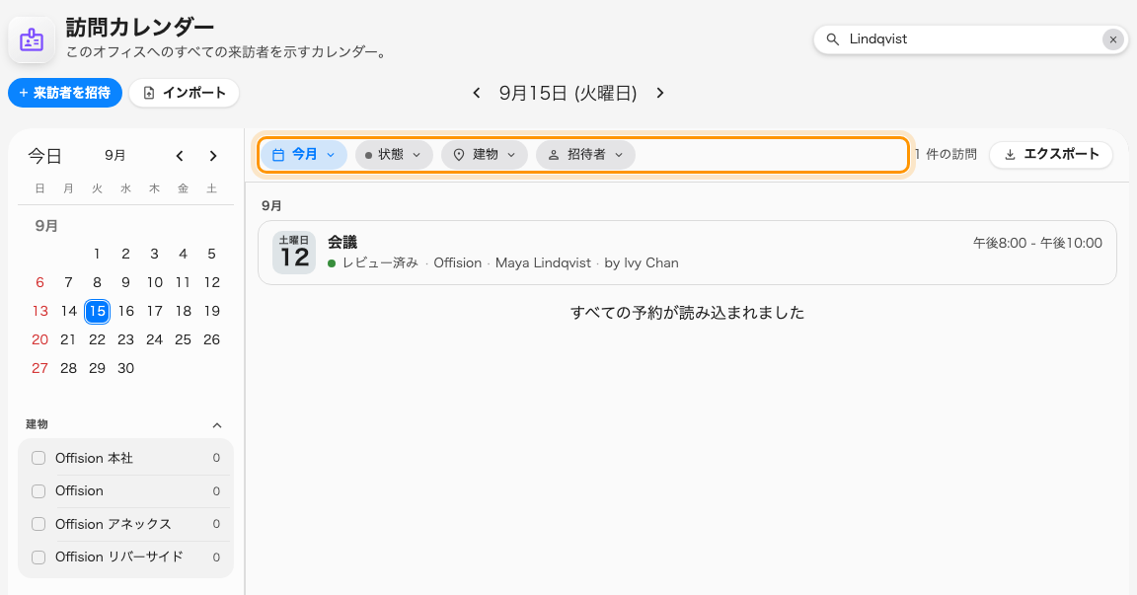
来訪にも同じ検索とエクスポート
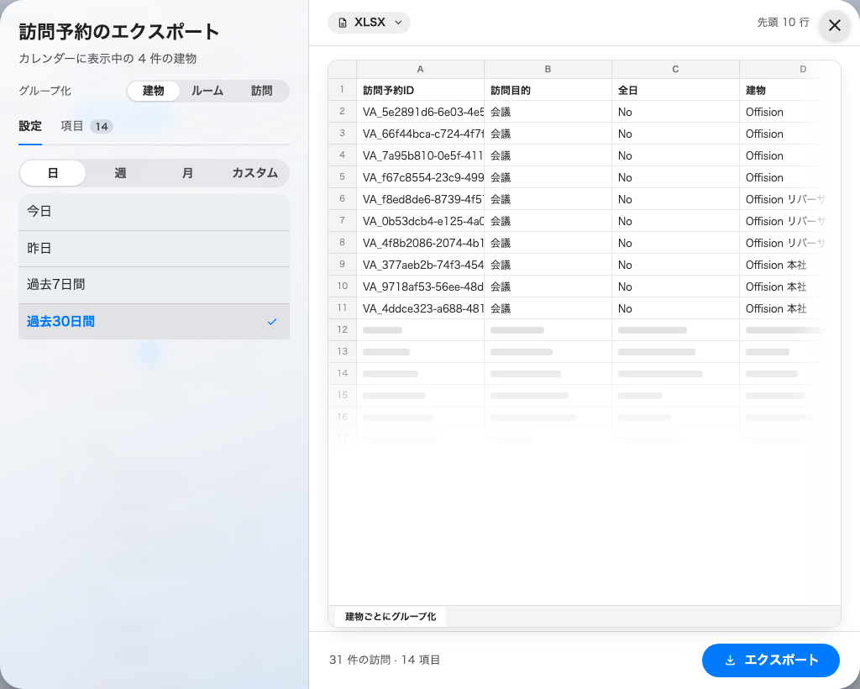
来訪にも同じ検索とエクスポート
Where in Offision: admin app → visiting/calendar (来訪者招待)

フロアを平らにすれば、すべてのマップが従う
平らなマップは前回のリリースで来ましたが、サイネージウィジェット一つの選択でしかなく、同じフロアを映す他の画面は遠近法のままで、画面が増えればまた設定し直しでした。これからは答えが平面図と一緒に保存されます。マップエディターでフロアを開き、視点角度に切り替えると、表示モードが「3D」と「2D 真上から」を出します。保存すれば、そのフロアを描くすべての表示先が従います。アプリ、ロビーのボード、案内表示、サイネージ。平らなマップには回すカメラがないので、パネルは「左に回す」「右に回す」「中央に戻す」を出します。画面が掛かる壁に平面図を合わせるための道具です。すでに自分で表示を選んだウィジェットはそのままです。
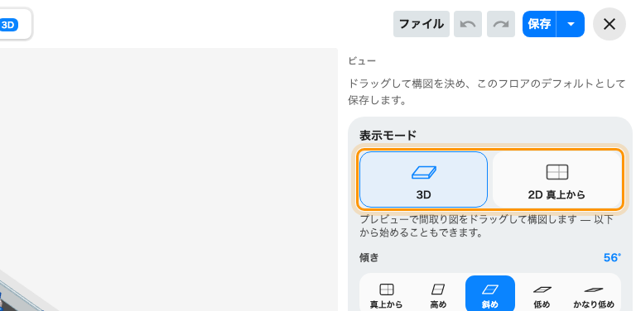
フロアを平らにすれば、すべてのマップが従う
Where in Offision: admin app → map/floor-plan (マップ)

シリーズの上限を、フォームごとに
シリーズの上限はアプリ側の 50 で固定でした。サーバーには歯止めがなく、誰も引き上げられず、モードをやめることもできませんでした。これからは UI カスタマイズの予約フォームに「複数予約」のグループがあり、シリーズを提供するかどうかのスイッチと、その下に 1 〜 200 の上限が並びます。スイッチをオフにすると、シリーズは予約フォームからも、モバイルのモードメニューからも、シリーズを勧める案内からも消えます。グレーアウトして残ることはありません。利用者のフォームと管理コンソールのフォームは別々に設定できるので、コンソールだけ長いシリーズを許すのは設定でできることです。
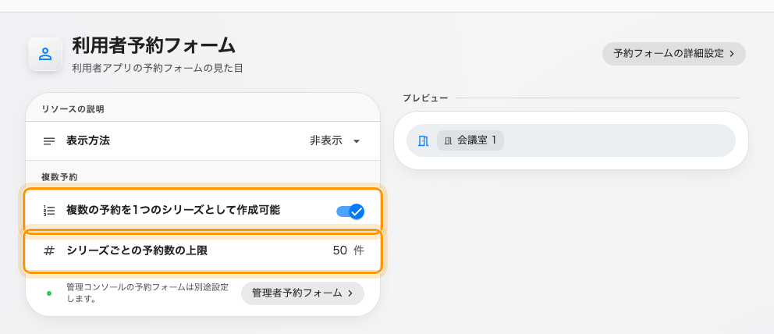
シリーズの上限を、フォームごとに
Where in Offision: admin app → ui-customization/user-booking-form (利用者予約フォーム)

変更点

予約
- カレンダーは一度に一つの期間しか描けず、日付のわからない予約にはたどり着けませんでした。これからは検索ピルが件名・主催者・リソース、そして同僚が伝えてくる予約番号から探します。BK0042、#42、42 はどれも同じ予約に届き、シリーズならすべての日付が見つかります。Enter を押すとグリッドが結果一覧に変わり、チップで絞ってエクスポートできます。
- 予約のエクスポートは決まった形の表しか渡せず、いらない列はあとから消していました。これからは行をリソース単位にするか予約単位にするかを選び、期間を名前の付いた範囲から取り、列を選んで並べ替えられます。主催者、ホスト、チェックイン時刻、自社のフォーム項目まで。表が描き直されるのを見ながら、XLSX か CSV でダウンロードします。

来訪者
- 来訪者カレンダーも一度に一つの期間しか読めませんでした。これからは同じ検索が使えます。来訪者、招待者、ビル、ルーム、訪問目的のどれからでも来訪が見つかり、結果には同じチップと件数が付きます。
- 来訪のエクスポートも決まった形の表でした。これからは行をビル単位・ルーム単位・来訪単位でまとめ、名前の付いた期間を取り、列を選んで並べ替えられます。招待者、来訪者、自社のフォーム項目を、表を見ながら。

マップ
- 平面図を平らに描けるのはサイネージの画面だけで、しかも一画面ずつでした。これからはフロア自身が答えを持ちます。マップエディターで表示モードを「2D 真上から」にすれば、そのフロアを描くすべての表示先が従います。アプリ、ロビーのボード、案内表示、サイネージ。画面が掛かる壁に合わせる 90 度ずつの回転も付きます。すでに自分で表示を選んだサイネージウィジェットはそのままで、誰も答えていないフロアは遠近法のままです。フロアプランが描かれている必要があります。

UIカスタマイズ
- シリーズの上限はアプリ側の 50 で固定され、サーバーには歯止めがなく、引き上げることも、シリーズ自体をやめることもできませんでした。これからは UI カスタマイズの二つの予約フォームに「複数予約」があります。利用者予約フォームと管理カレンダー、それぞれに独自のスイッチと 1 〜 200 の上限。どちらも 50 でオンから始まり、二つのフォームは別々に設定でき、上限は 1 場ずつ予約されるたびに再確認されます。

修正
- ルームの予約ポリシーがホストを許可しなくなったあとも、ポリシーを削除したあとも、予約の取り込みテンプレートに「ホスト」列が残っていました。

